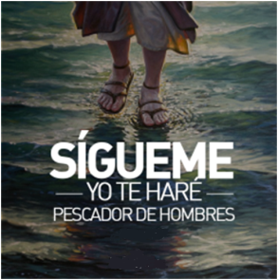
MISA CON NIÑOS

6 de febrero del 2022

T. Ordinario-5º C
LUCAS 5, 1-11: “Dejándolo todo, lo siguieron”.
Mensaje: Quiero caer en tus redes

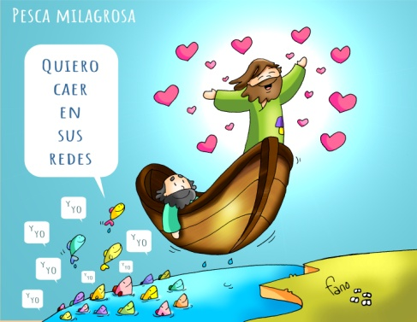

- MONICIÓN DE ENTRADA

Monitor

Hermanos y hermanas: sed todos bienvenidos a este encuentro dominical para celebrar nuestra fe. Aquí junto al Señor y a los hermanos reunidos encontramos la fuerza necesaria para dejarlo todo, para seguir a Jesús, para ser pescadores de hombres, para responder a su llamada de ser hoy de los suyos en los mares de la vida.

(Salimos con un póster de Jesús y unos peces de colores con nombres y una frase: “Quiero caer en tus redes”. Ponemos esos peces encima de una red en las escaleras).

Sacerdote: En el nombre del Padre... El Señor que nos llama a seguirle y a cuidar de los que pasan necesidad, esté con vosotros.

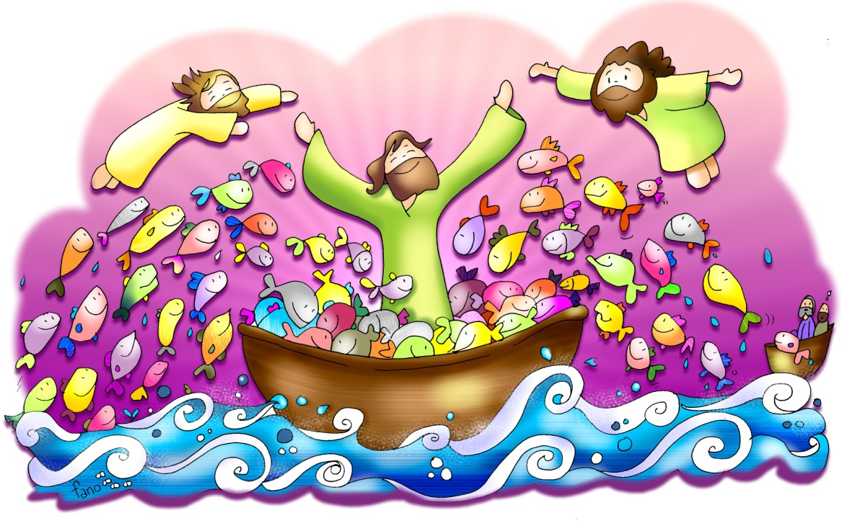
- SÚPLICAS DE PERDÓN

Sacerdote: En silencio, pongámonos ante Dios y pidámosle su perdón y su gracia.

- Padres: Tú nos llamas a seguirte dejando las redes que nos atan y esclavizan. Señor ten piedad.

- Catequistas: Tú nos llamas a remar más adentro, a valorar más tu amistad, a crecer en unión contigo. Cristo ten piedad.

- Niños: Tú das tu vida por nosotros y esperas una respuesta de fe y de entrega. Señor ten piedad.

Sacerdote: Dios de bondad y consuelo, míranos con misericordia y danos tu perdón y llévanos a la vida eterna

MONICIÓN A LAS LECTURAS

Qué bueno sería, que con las lecturas que vamos a escuchar en este día, pidiésemos a Dios, que tengamos un encuentro personal con El. Isaías, San Pablo o los mismos discípulos, pudieron ser fieles al Señor porque tuvieron una experiencia muy fuerte del Señor. Escuchemos y ojalá nos sintamos citados a dar a conocer con más alegría, la existencia y presencia de Jesús de Nazaret. Escuchemos con especial atención hoy la carta de Pablo que es la primera profesión de fe que conocemos, el primer credo.

LECTURAS
ISAÍAS 6, 1-2a. 3-8: Aquí estoy, mándame.

El año de la muerte del rey Ozías, vi al Señor sentado sobre un trono alto y excelso: la orla de su manto llenaba el templo. Junto a él estaban los serafines, y se gritaban uno a otro diciendo: «¡Santo, santo, santo es el Señor del universo, llena está la tierra de su gloria!».
Temblaban las jambas y los umbrales al clamor de su voz, y el templo estaba lleno de humo. Yo dije: «Ay de mí, estoy perdido! Yo, hombre de labios impuros, que habito en medio de gente de labios impuros, he visto con mis ojos al Rey, Señor del universo».
Uno de los seres de fuego voló hacia mí con un ascua en la mano, que había tomado de! altar con unas tenazas; la aplicó a mi boca y me dijo: «Al tocar esto tus labios, ha desaparecido tu culpa, está perdonado tu pecado».
Entonces escuché la voz del Señor, que decía: «¿A quién enviaré? ¿Y quién irá por nosotros?». Contesté: «Aquí estoy, mándame».

SALMO 137:

Delante de los ángeles tañeré para ti, Señor.

1 CORINTIOS 15, 3-8. 11 (BREVE): Predicamos así, y así lo creísteis vosotros.

LUCAS 5, 1-11: Dejándolo todo, lo siguieron.

Narrador: En aquel tiempo, la gente se agolpaba en torno a Jesús para oír la palabra de Dios. Estando él de pie junto al lago de Genesaret, vio dos barcas que estaban en la orilla; los pescadores, que habían desembarcado, estaban lavando las redes. Subiendo a una de las barcas, que era la de Simón, le pidió que la apartara un poco de tierra. Desde la barca, sentado, enseñaba a la gente. Cuando acabó de hablar, dijo a Simón:
Jesús: -«Rema mar adentro, y echad vuestras redes para la pesca».
Narrador: Respondió Simón y dijo:
Pedro: -«Maestro, hemos estado bregando toda la noche y no hemos recogido nada; pero, por tu palabra, echaré las redes».
Narrador: Y, puestos a la obra, hicieron una redada tan grande de peces que las redes comenzaban a reventarse. Entonces hicieron señas a los compañeros, que estaban en la otra barca, para que vinieran a echarles una mano. Vinieron y llenaron las dos barcas, hasta el punto de que casi se hundían. Al ver esto, Simón Pedro se echó a los pies de Jesús diciendo:
Pedro: -«Señor, apártate de mí, que soy un hombre pecador».
Narrador: Y es que el estupor se había apoderado de él y de los que estaban con él, por la redada de peces que habían recogido; y lo mismo les pasaba a Santiago y Juan, hijos de Zebedeo, que eran compañeros de Simón. Y Jesús dijo a Simón:
Jesús: -«No temas; desde ahora serás pescador de hombres».
Narrador: Entonces sacaron las barcas a tierra y, dejándolo todo, lo siguieron.

Palabra de Dios.

(Narrador, Jesús, Pedro).

4. ORACIÓN DE LA COMUNIDAD

Sacerdote: A Dios nuestro Padre que por Jesús nos sigue llamando a ser sus enviados le decimos:

- Que nos enredemos en tu misión, Señor.

- Por la iglesia. Para que sea fuerte ante las dificultades y se deje llevar por la mano y la voz de Jesús. Oremos.

- Por los jóvenes. Para que haya muchos que como Pedro y los demás apóstoles sigan a Jesús generosamente. Oremos.

- Por nuestra comunidad parroquial. Para que confíe más en la fuerza de Dios que en su propia fuerza. Oremos.

- Por los que lo están pasando mal. Los en paro, los enfermos, los que sufren por cualquier causa. Oremos.

- Por los que pronto iniciaremos la cuaresma. Para que vivamos la cercanía a los demás y cambiemos el corazón. Oremos.


- Por los voluntarios de Manos Unidas, por todos aquellos que colaboramos en proyectos de desarrollo. Oremos.

- Por todos nosotros, por los misioneros y los agentes de desarrollo en el mundo. Oremos.

Sacerdote: Tú Señor conoces lo que más nos hace falta, que se haga tu voluntad.

- PROCESIÓN DE OFRENDAS

- UNOS REMOS O BARCA:

En la Iglesia, en el mundo, en nuestra tierra, en nuestra parroquia, en nuestra familia…hacen falta personas que remen mar adentro. Es decir, que se arriesguen por conseguir con la ayuda de Dios lo que necesitamos para ser felices. Con estos remos queremos decirle al Señor que cuente con nosotros.

- PÓSTER DE PECES DE COLORES CON NUESTROS NOMBRES:

Jesús sigue hoy llamando a ser de los suyos. Nosotros queremos dejarnos caer en sus redes, queremos dejarnos pescar por él y construir su reino, siendo testigos, mensajeros de la buena noticia del evangelio.

- PAN Y EL VINO:

Finalmente, antes de seguir con la Eucaristía, traemos al altar el pan y el vino. Sin la Eucaristía todo lo que nos proponemos sería difícil de llevar a cabo o de cumplir. El pan de Dios es para nosotros la fuerza del que quiere remar en la dirección que Cristo nos marca.

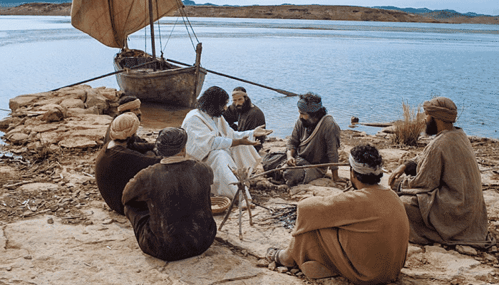
6. SUGERENCIAS:
- El evangelio es fácil de representar: el mar (el mundo, la sociedad, los problemas); la barca (la iglesia; sacerdotes, catequistas, jóvenes) y Jesús que ilumina y resuelve todo con la fuerza de su Palabra. Un grupo de niños o de jóvenes simulando a las olas pueden representar al odio, la tristeza, el egoísmo, las guerras. Y, otros más, son enviados en el nombre del Señor…pescando, en medio de todo, el perdón, la alegría, la caridad, la igualdad o la solidaridad.
- Prestemos hoy especial atención a la 2ª lectura 1Cor 15,1-11: es la primera profesión de fe que conocemos, el primer Credo. Es el que aprendió S. Pablo cuando se convirtió, y que anuncia básicamente la muerte y la resurrección de Jesús.
- Hacemos un cartel con peces de colores con nuestros nombres y la frase: “Quiero caer en tus redes”. ¿Para qué me quiere pescar él? ¿En qué puedo ayudarle?
- Hacemos un cartel con 10-12 peces. Dentro de cada pez escribimos el nombre de una persona (padres, amigos, compañeros)… Los recortamos y los colocamos en un cartel en el que haya dibujada una red. En la ofrenda decimos los nombres y damos gracias.

Pescador de hombres
Señor, Tú llenas de sentido mi vida, me buscas para cumplir una tarea,
para completar la que tú comenzaste.

Yo quiero ser de los tuyos, dejarme seducir por Ti
y comprometerme en tu misión, para que todos vivamos una vida mejor.

Contigo quiero ser de los que unen, de los que generan bienestar alrededor,
de los que transforman su entorno, de los que construyen paz y justicia.

A tu lado y con tus hermanos, quiero construir tu reino,
llenarlo de sencillez y solidaridad, derrochar misericordia y calidez.

Nuestro mundo competitivo y rápido está necesitado de profetas del Amor,
de compañeros acogedores que faciliten la vida,
de amigos fieles que te presenten a Ti como oferta de felicidad y plenitud,
como proyecto de vida apasionante y universal.

Juntos vamos a transformar la Tierra, vamos a cambiar las prisas por sonrisas,
la competitividad en complementariedad, la diferencia en valor y en riqueza,
la comunicación en encuentros y el día a día en momentos para gozar y amar.

Somos tu gente, Señor, vamos contigo.
Danos tu fuerza, contágianos tus sueños y juntos construiremos tu Reino.
Mari Patxi Ayerra
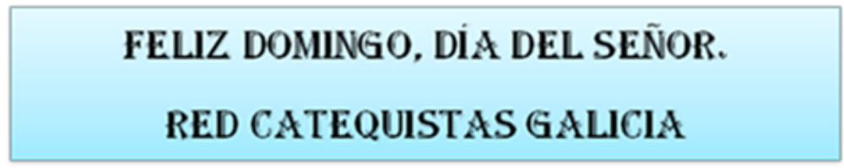
Quiero caer en tus redes
Señor: hoy hemos recordado como a lo largo de la historia has ido llamando a múltiples personas para que te siguieran: a Isaías, a Pablo, a Pedro y a tantos.
Les pedías dejarlo todo y que fueran contigo porque querías hacerlos de los tuyos, apóstoles, enviados, pescadores de hombres.
Hoy Jesús, nos llamas a nosotros que estamos inmensos en los ruidosos mares de la vida, y nos pides que caigamos en las redes de tu corazón misericordioso para que habitemos en él.
Queremos dejarnos pescar por ti para entrar en las redes del reino, llenas de abundancia y de vida desbordante.
Sí, Señor. Queremos formar parte de la larga cadena de discípulos que nos han hecho llegar la buena nueva de tu presencia, que es el amor de Dios entre nosotros.
Sí, Jesús. Queremos caer en tus redes. Queremos creer y comunicar la fe a todos.

Te lo pedimos con María, reina de las Misiones. Amén.

ORACIÓN DE GRACIAS

